新疆星泽塑料制品加工厂建设项目环境影响评价

公众参与说明

编制单位：新疆星泽塑料制品有限责任公司
编制日期：二〇二〇年一月
目 录
1 概述 2
2 首次环境影响评价信息公开情况 2
2.1 公开内容及日期 2
2.2 公开方式 4
3 征求意见稿公示情况 6
3.1 公示内容及时限 6
3.2 公示方式 7
3.3查阅情况 12
3.4公众提出意见情况 12
4 公众意见处理情况 12
4.1 公众意见概述和分析 12
4.2 公众意见采纳情况 12
4.3 公众意见未采纳情况 12
5 环境影响评价公众参与拟报批公示 12
5.1 公开内容及日期 12
5.2 公开方式 13
5.3 其他 13
6 其他 13
7 诚信承诺 13

1 概述
2019年9月，新疆星泽塑料制品有限责任公司 （以下简称 “我公司”）委托新疆绿佳源环保科技有限公司（以下简称“环评单位”）承担了“新疆星泽塑料制品加工厂建设项目”的环境影响评价工作。我公司按照《中华人民共和国环境影响评价法》、《环境影响评价公众参与办法》（生态环境部令第4号）中的相关规定，本项目于2019年10月10日-2019年10月23日在新疆维吾尔自治区生态环保产业协会网站公示栏进行首次网上公示，公示期为10个工作日，首次公示期满未收到任何公众意见及反馈。本项目环境影响报告书征求意见稿完成后，我公司于2019年12月10日-2019年12月23日在新疆维吾尔自治区生态环保产业协会网站，于2019年12月12日-2019年12月25日在阿克苏日报、新和县工业园区管理委员会公示栏同步公开征求意见稿全本及相关信息，征求与该项目环境影响有关的意见，公示期均为10个工作日，第二次公示期满未收到任何公众意见及反馈。

2 首次环境影响评价信息公开情况

2.1 公开内容及日期
按照《中华人民共和国环境影响评价法》、《环境影响评价公众参与办法》（生态环境部令第4号）中的相关规定，须向公众公开有关环境影响评价的信息。新疆星泽塑料制品有限责任公司于2019年10月10日-2019年10月23日在新疆维吾尔自治区生态环保产业协会网站公示栏进行了《新疆星泽塑料制品加工厂建设项目》首次环境影响评价公众参与调查公示，公开内容及日期均符合《环境影响评价公众参与办法》要求。
首次公示主要内容如下：

新疆星泽塑料制品加工厂建设项目环境影响评价第一次公示

按照《中华人民共和国环境影响评价法》、《环境影响评价公众参与办法》（生态环境部令第4号）等法律、法规及有关规定，建设单位是建设项目选址、建设、运营全过程环境信息公开的主体，是建设项目环境影响报告书（表）相关信息和审批后环境保护措施落实情况信息公开的主体；建设单位编制环境影响公众参与的过程中，应当公开有关环境影响评价的信息，征求公众意见。建设单位对所发布的公示信息内容负全责并承担法律责任。
2019年9月11 日，新疆星泽塑料制品有限责任公司委托新疆绿佳源环保科技有限公司承担“新疆星泽塑料制品加工厂建设项目”环境影响评价工作，为维护社会公众合法的环境权益，提高环境影响评价的科学性和针对性，提高环保措施的合理性和有效性，现依据《中华人民共和国环境影响评价法》及《环境影响评价公众参与办法》（部令第4号）的相关要求，对本项目环境影响评价工作进行公众参与第一次公示，向公众公开本项目环境评价的有关信息，并征求公众意见和建议。公示内容如下：
一、建设基本情况
项目名称：新疆星泽塑料制品加工厂建设项目
建设地点：新疆阿克苏地区新和县工业园区
建设性质：新建
项目概况：本项目在新和县工业园区新建年生产能力5000吨的滴管带、地膜及配件生产线，新建办公楼700平方米、宿舍楼700平方米，5000平方米加工厂房、1000平方米造粒加工区，及配套的污水处理池、废气处理设备。项目总投资3000万元。
二、建设项目的建设单位的名称和联系方式
建设单位：新疆星泽塑料制品有限责任公司
联系电话：13899220094 联系人：行总
三、承担评价工作的环境影响评价机构的名称和联系方式
评价单位：新疆绿佳源环保科技有限公司
单位地址：乌鲁木齐市天山区人民路446号
联系电话：13999187251 联系人：张海龙
电子邮箱： 3033968689@qq.com
四、公众意见表的网络链接http://www.xjhbcy.cn/hbcyxh/xxgk/255400/hjyxpjgzcygs/284162/index.html
五、提交公众意见表的方式和途径
本次公众参与本着知情、真实、平等、广泛、主动的原则，采用公开发布工程信息收集公众意见及建议，公众可点击本文中链接获取建设项目环境影响评价公众意见表，填写后可通过书信、电子邮件、电话等方式向建设单位和环评单位提出您对本项目实施过程中和实施后有关的环保意见和建议。

新疆星泽塑料制品有限责任公司
2019年10月10日

2.2 公开方式

2.2.1网络公开
首次网络信息公开时间为2019年10月10日-2019年10月23日，公示网址为：
http://www.xjhbcy.cn/hbcyxh/xxgk/255400/hjyxpjgzcygs/327097/index.html
公示期为10个工作日，网上公示截屏如图2-1所示。

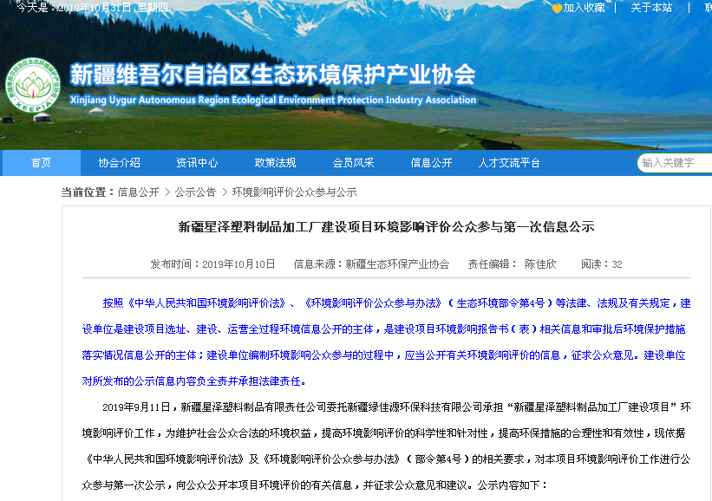

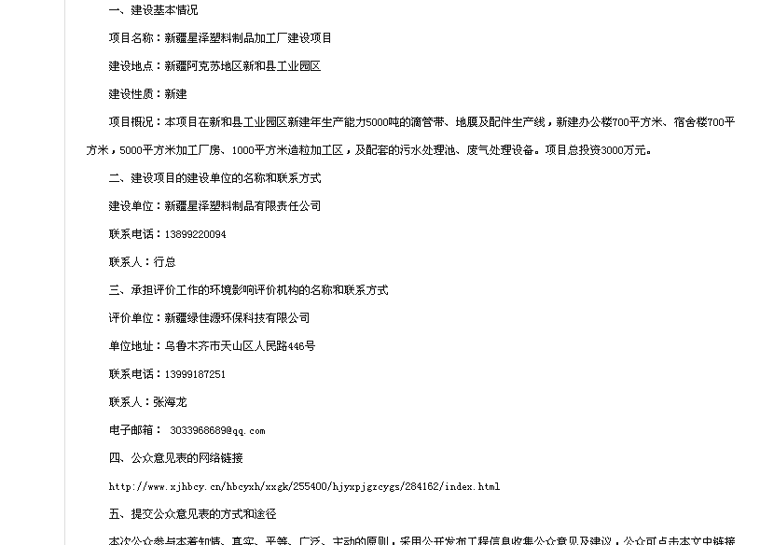
图2-1 首次网络公示截图

2.2.2公众意见反馈情况
首次环境影响评价信息公开期间没有收到任何反馈意见。

3 征求意见稿公示情况

3.1 公示内容及时限
按照《中华人民共和国环境影响评价法》、《环境影响评价公众参与办法》（生态环境部令第4号）中的相关规定，须向公众公开有关环境影响评价的信息。我公司在环评单位编制完成《新疆星泽塑料制品加工厂建设项目环境影响评价报告书（征求意见稿）》后，于2019年12月10日-2019年12月23日在新疆维吾尔自治区生态环保产业协会网站公示栏进行了第二次环评公示，于2019年12月12日-2019年12月25日在阿克苏日报、新和县工业园区管理委员会公示栏同步公开公示了《新疆星泽塑料制品加工厂建设项目环境影响评价报告书（征求意见稿）》的网络链接及相关信息，征求与本项目环境影响有关的意见，公示时限均为10个工作日。本次公示的征求意见稿为内容完整的环境影响报告书，公示内容及时限均符合《环境影响评价公众参与办法》要求。
公示主要内容如下：
（一）环境影响报告书征求意见稿全文的网络链接及查阅纸质报告书的方式和途径
（1）环境影响报告书征求意见稿全文的网络链接为：
http://www.xjhbcy.cn/hbcyxh/xxgk/255400/hjyxpjgzcygs/331272/index.html
（2）查阅纸质报告书的方式和途径：如需查阅纸质版报告书可联系新疆绿佳源环保科技有限公司张工，联系电话：13999187251。地址：乌鲁木齐市南门国际D3-4号门面
（二）征求意见的公众范围
本项目被征求意见的对象包括可能受到建设项目直接影响的公众。具体公众范围为阿克苏地区新和县。
（三）公众意见表的网络链接
公众意见表的网络链接为：
http://www.xjhbcy.cn/hbcyxh/xxgk/255400/hjyxpjgzcygs/284162/index.html
（四）公众提出意见的方式和途径
在本次信息公示后，公众可通过向指定邮箱发送电子邮件、电话等方式发表关于该工程建设及环评工作的意见看法。
电子邮箱：3033968689@qq.com
（五）公众提出意见的起止时间
本次公示公众信息反馈的时间由公示日期起10个工作日，起止时间为2019年12月10日至2019年12月25日。

3.2 公示方式

3.2.1 网络
《新疆星泽塑料制品加工厂建设项目环境影响评价报告书（征求意见稿）》网络信息公示时间为2019年12月10日-2019年12月25日，公示网址为：http://www.xjhbcy.cn/hbcyxh/xxgk/255400/hjyxpjgzcygs/331272/index.html
公示期为10个工作日，网上公示截屏如图3-1所示。
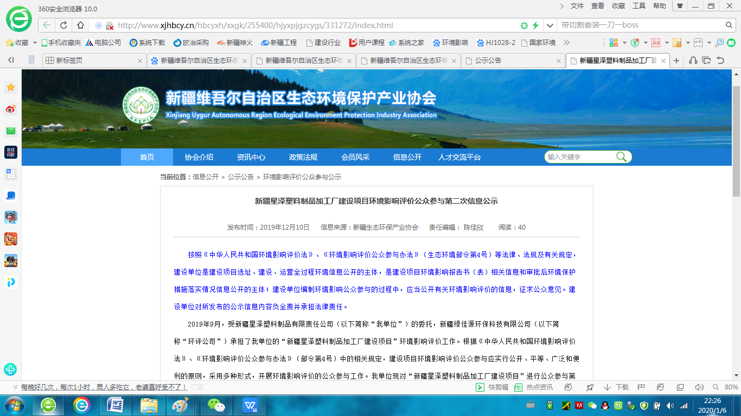

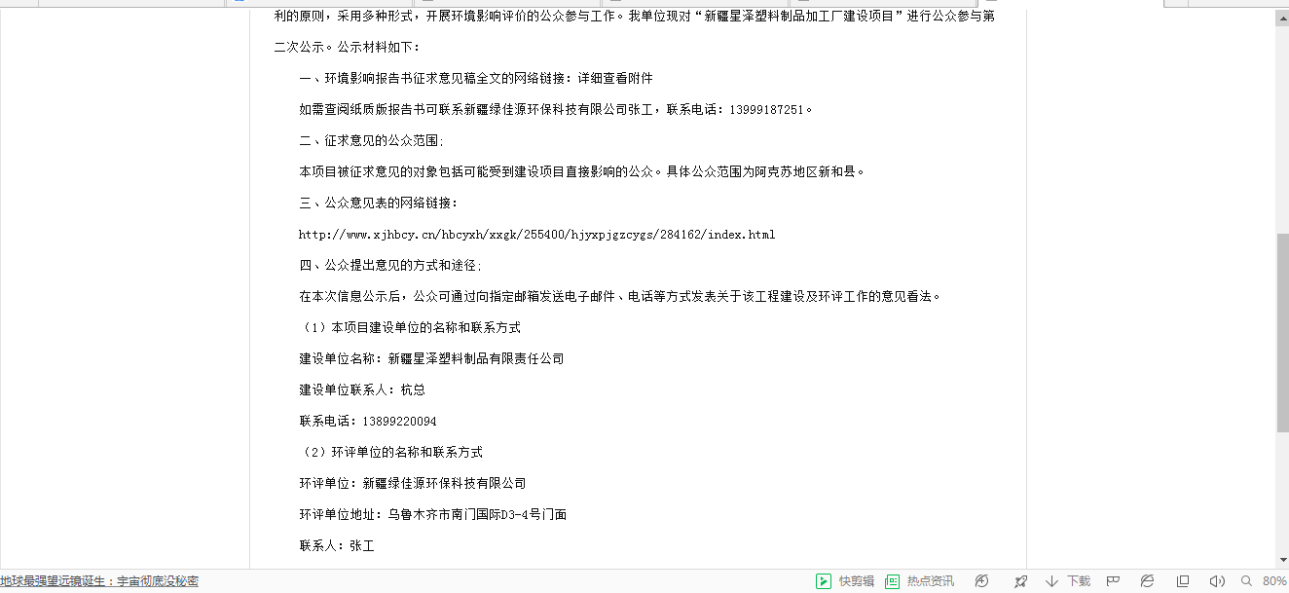
图3-1 征求意见稿网络公示截图

3.2.2 报纸
我公司分别于2019年12月12日和2019年12月19日在阿克苏日报进行了两次信息公开。阿克苏日报是当地发行量最大的报纸，本次选择阿克苏日报进行项目环境影响评价信息公开符合《环境影响评价公众参与办法》要求。
报纸公开照片如下：
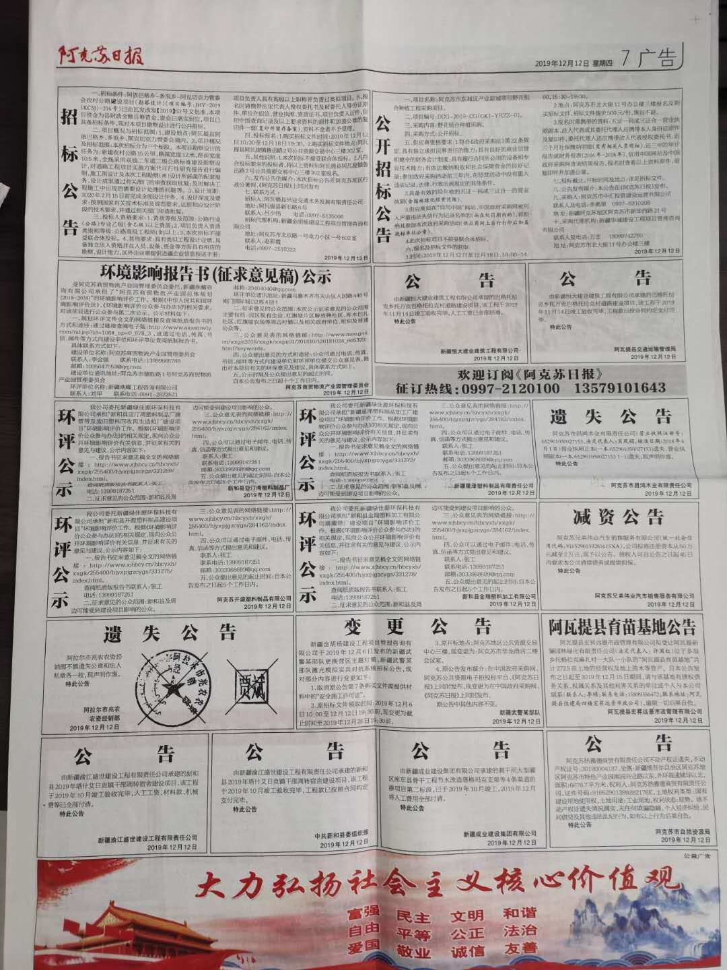

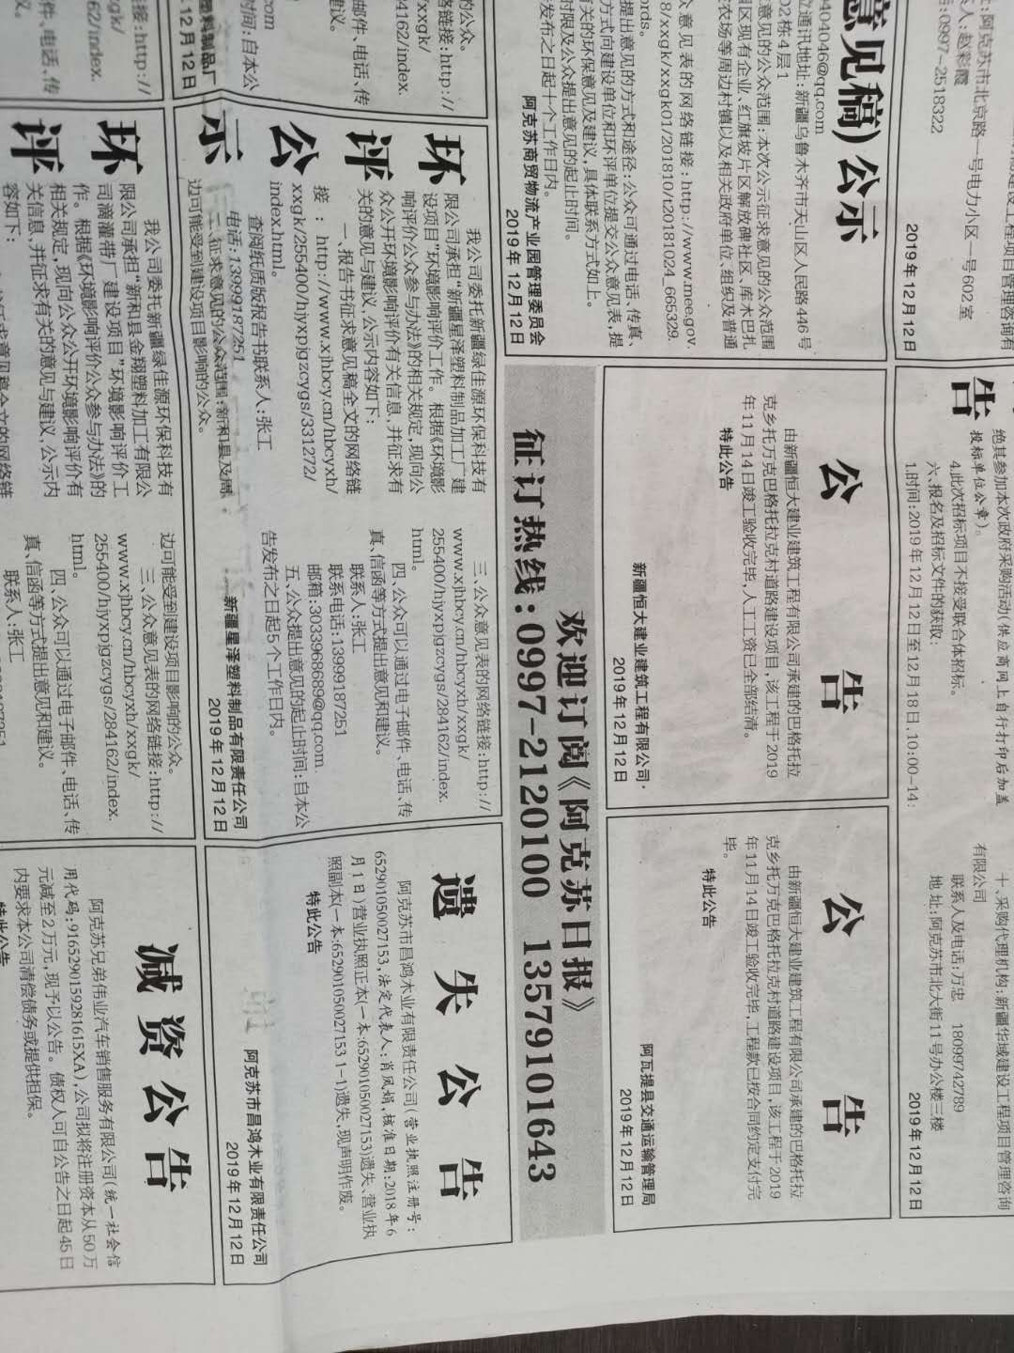
图3-2 第一次报纸公示截图

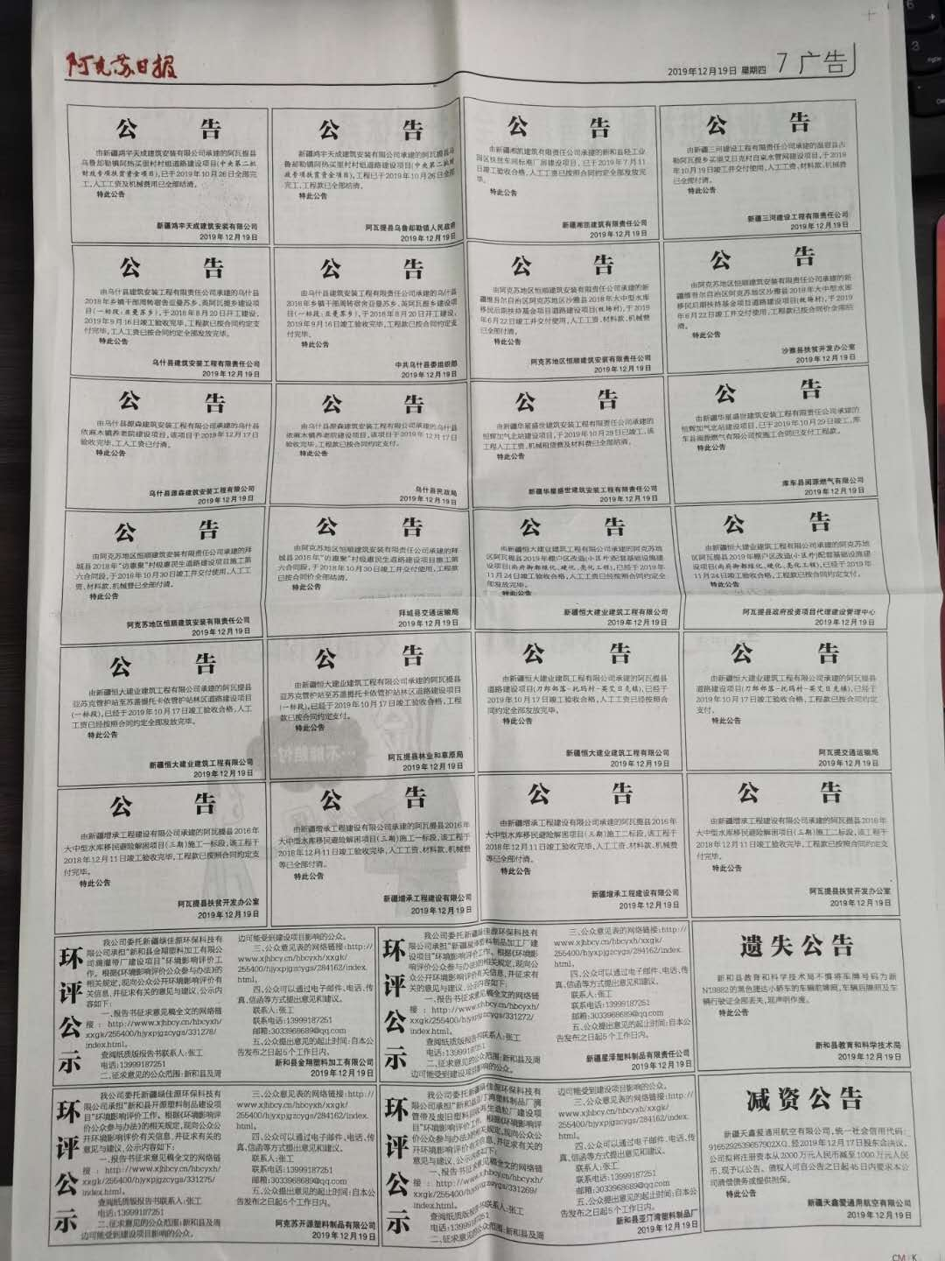

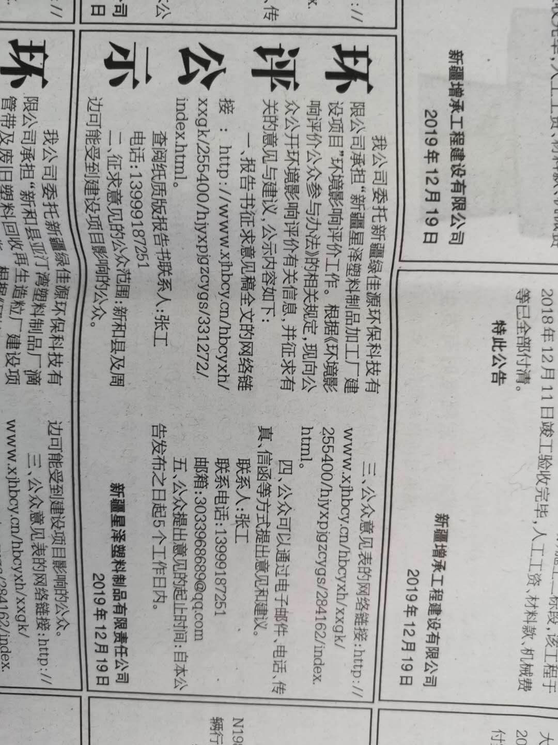

图3-3 第二次报纸公示截图

3.2.3 张贴公告
本次环境影响评价征求意见稿调查在项目建设地，新和县工业园区管理委员会公示栏张贴了第二次环评公示，张贴的时间为2019年12月12日-12月25日，持续公开10个工作日。符合《环境影响评价公众参与办法》要求。

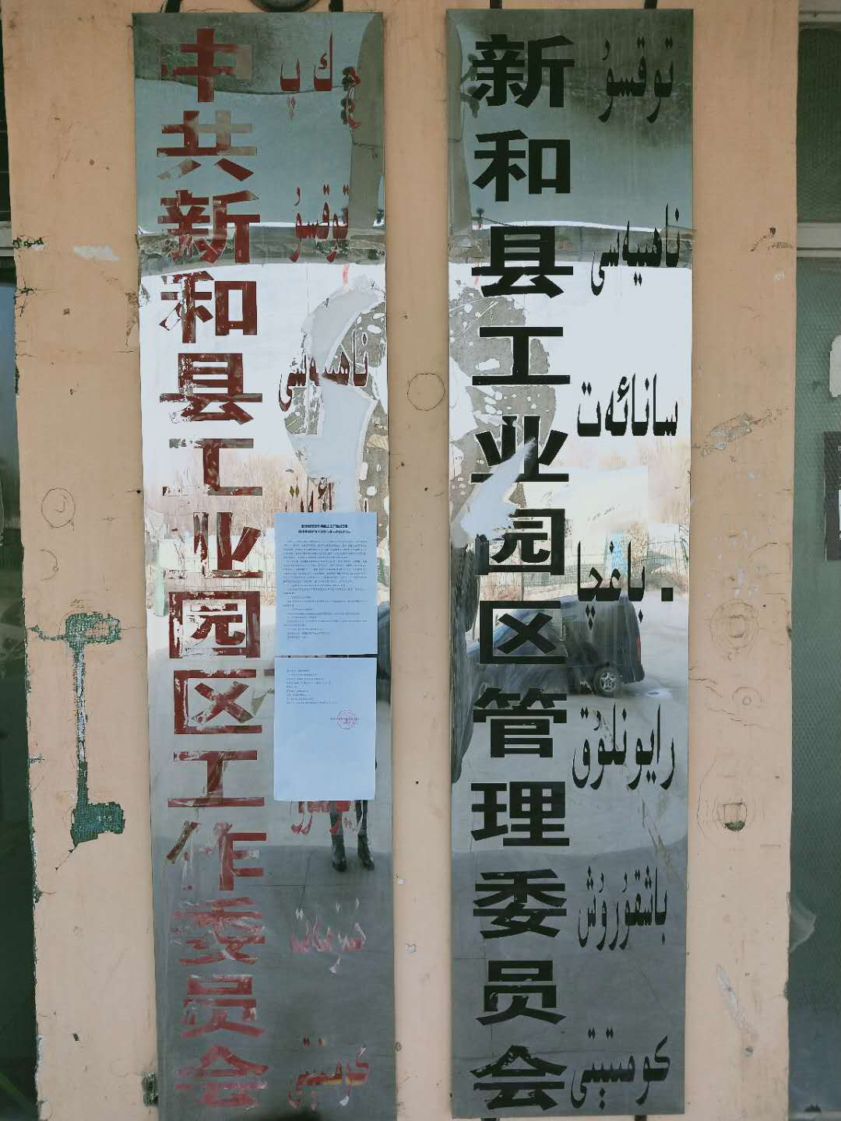

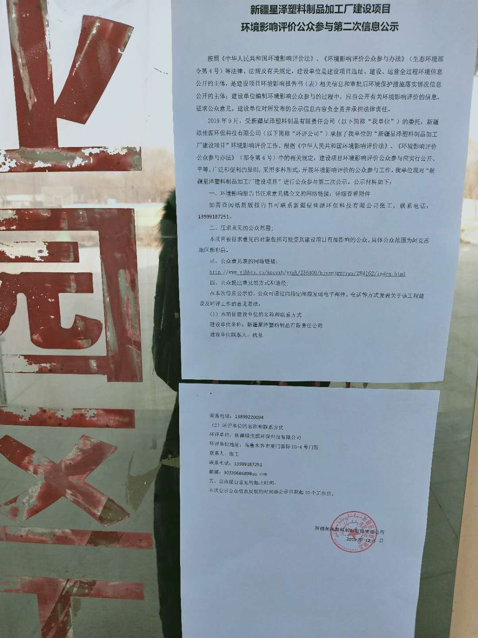
图3-4 新和县工业园区管理委员会张贴公告照片

3.3查阅情况
我公司在环评单位设置了《新疆星泽塑料制品加工厂建设项目环境影响评价报告书（征求意见稿）》纸质版报告查阅点，在2019年12月10日-12月25日期间，没有公众前来查阅纸质版报告。

3.4公众提出意见情况
在本次环境影响评价公示期间没有收到任何反馈意见。

4 公众意见处理情况

4.1 公众意见概述和分析
本次公众参与调查在公参调查期间未收到与本环评相关的意见。

4.2 公众意见采纳情况
本次公众参与调查在公参调查期间未收到与本环评相关的意见。

4.3 公众意见未采纳情况
本次公众参与调查在公参调查期间未收到与本环评相关的意见。

5 环境影响评价公众参与拟报批公示

5.1公开内容及日期
我公司向新疆维吾尔自治区生态环境厅报批环境影响报告书前，通过网络平台，公开拟报批的环境影响报告书全文和公众参与说明。符合《环境影响评价公众参与办法》要求。具体公开日期以此次公开时间为准。

5.2公示方式
此次公示在新疆维吾尔自治区生态环境保护产业协会网站（http://www.xjhbcy.cn/hbcyxh/index/index.html）开展，此次公示属于《环境影响评价公众参与办法》（部令第4号）中提到的“网络平台”公示的方式，载体的选取符合相关要求。

5.3其他
拟报批公示未采取其他公示方式。

6 其他
本次公众参与存档备查文件包括两次信息公开的报纸、环境影响报告书征求意见稿、现场张贴公告的照片、网络公示截图。

7 诚信承诺
我单位已按照《环境影响评价公众参与办法》（部令第4号）要求，在《新疆星泽塑料制品加工厂建设项目环境影响评价报告书》编制阶段积极开展了公众参与工作，在环境影响报告书中采纳了环境影响相关的合理意见，并按照要求编制了公众参与说明。